**CASOS DE PRUEBA DE SISTEMA**

**Red de prueba:**

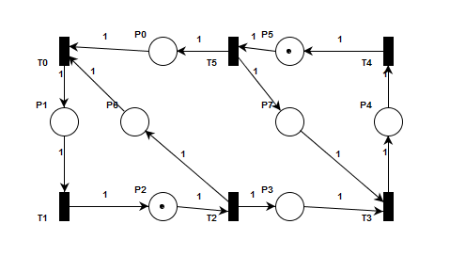

**Marcado Inicial: Incidencia: Inhibición:**

|  |  |  |  |  |  |
| --- | --- | --- | --- | --- | --- |
| **T0** | **T1** | **T2** | **T3** | **T4** | **T5** |
| **P0** | 0 | 0 | 0 | 0 | 0 | 0 |
| **P1** | 0 | 0 | 0 | 0 | 0 | 0 |
| **P2** | 0 | 0 | 0 | 0 | 0 | 0 |
| **P3** | 0 | 0 | 0 | 0 | 0 | 0 |
| **P4** | 0 | 0 | 0 | 0 | 0 | 0 |
| **P5** | 0 | 0 | 0 | 0 | 0 | 0 |
| **P6** | 0 | 0 | 0 | 0 | 0 | 0 |
| **P7** | 0 | 0 | 0 | 0 | 0 | 0 |

|  |  |  |  |  |  |
| --- | --- | --- | --- | --- | --- |
| **T0** | **T1** | **T2** | **T3** | **T4** | **T5** |
| **P0** | -1 | 0 | 0 | 0 | 0 | 1 |
| **P1** | 1 | -1 | 0 | 0 | 0 | 0 |
| **P2** | 0 | 1 | -1 | 0 | 0 | 0 |
| **P3** | 0 | 0 | 1 | -1 | 0 | 0 |
| **P4** | 0 | 0 | 0 | 1 | -1 | 0 |
| **P5** | 0 | 0 | 0 | 0 | 1 | -1 |
| **P6** | -1 | 0 | 1 | 0 | 0 | 0 |
| **P7** | 0 | 0 | 0 | -1 | 0 | 1 |

|  |  |  |  |  |  |  |  |  |
| --- | --- | --- | --- | --- | --- | --- | --- | --- |
|  | **P0** | **P1** | **P2** | **P3** | **P4** | **P5** | **P6** | **P7** |
| **Initial** | 0 | 0 | 0 | 0 | 0 | 0 | 0 | 0 |
| **Current** | 0 | 0 | 1 | 0 | 0 | 1 | 0 | 0 |

**Requerimientos Funcionales:**

|  |  |
| --- | --- |
| **Descripción del Test** | Disparar transición no sensibilizada |
| **Ejecución** | 1. Se crea la red con la I,m0 y H de la RdP de prueba. 2. Se intenta disparar T3. |
| **Resultado esperado** | La transición no se puede disparar. Marcado no modificado. |
| **Pass/Fail** | **PASS** |
| **Realizado por** | Ariel Viñas |
| **Descripción del Test** | Disparar transición sensibilizada |
| **Ejecución** | 1. Se crea la red con la I,m0 y H de la RdP de prueba. 2. Se intenta disparar T2. |
| **Resultado esperado** | La transición no se puede disparar. Marcado no modificado. |
| **Pass/Fail** | **PASS** |
| **Realizado por** | Ariel Viñas |

|  |  |
| --- | --- |
| **Descripción del Test** |  |
| **Ejecución** |  |
| **Resultado esperado** |  |
| **Pass/Fail** | **PASS** |
| **Realizado por** | Ariel Viñas |

|  |  |
| --- | --- |
| **Descripción del Test** |  |
| **Ejecución** |  |
| **Resultado esperado** |  |
| **Pass/Fail** | **PASS** |
| **Realizado por** | Ariel Viñas |